事情要追溯到我购买的LED灯带，这些灯带需要12V电源。虽然心里清楚中国制造的产品有些让人不放心，但是抵不住价格的诱惑，我还是从网上购买了数个12V AC适配器。结果。。。

事情要追溯到我购买的LED灯带，这些灯带需要12V电源。虽然心里清楚中国制造的产品有些让人不放心，但是诱人的价格。。。我还是从网上购买了数个12V AC适配器。结果呢？明明买的是5A的适配器，却只达到2A的电流，即便将电线剪短到只剩下头，仍然只有3A! 而且输出线细了很多（AWG 24或26）。打着科学的名义，我拆解了三款糟透了的12V AC适配器，拆解结果令人震惊。（之前本刊也有报道类似内容：[美国工程师拆解中国制造LED灯泡：你们就是这样降成本啊！](http://www.ednchina.com/news/article/201610180901?_ga=2.47256743.1015916754.1495848971-1964334787.1470877422)）

1号适配器：5mm火花隙能抗15kV？

先看看“EH1205”。从下图看得出来，原先的AC连接器安装在PCB上，显然这是重新包装了！

不用想也知道标签上的认证是假的。额定电流确实不是真实值。

注意左上角的~5mm火花隙（〜15kV？）。

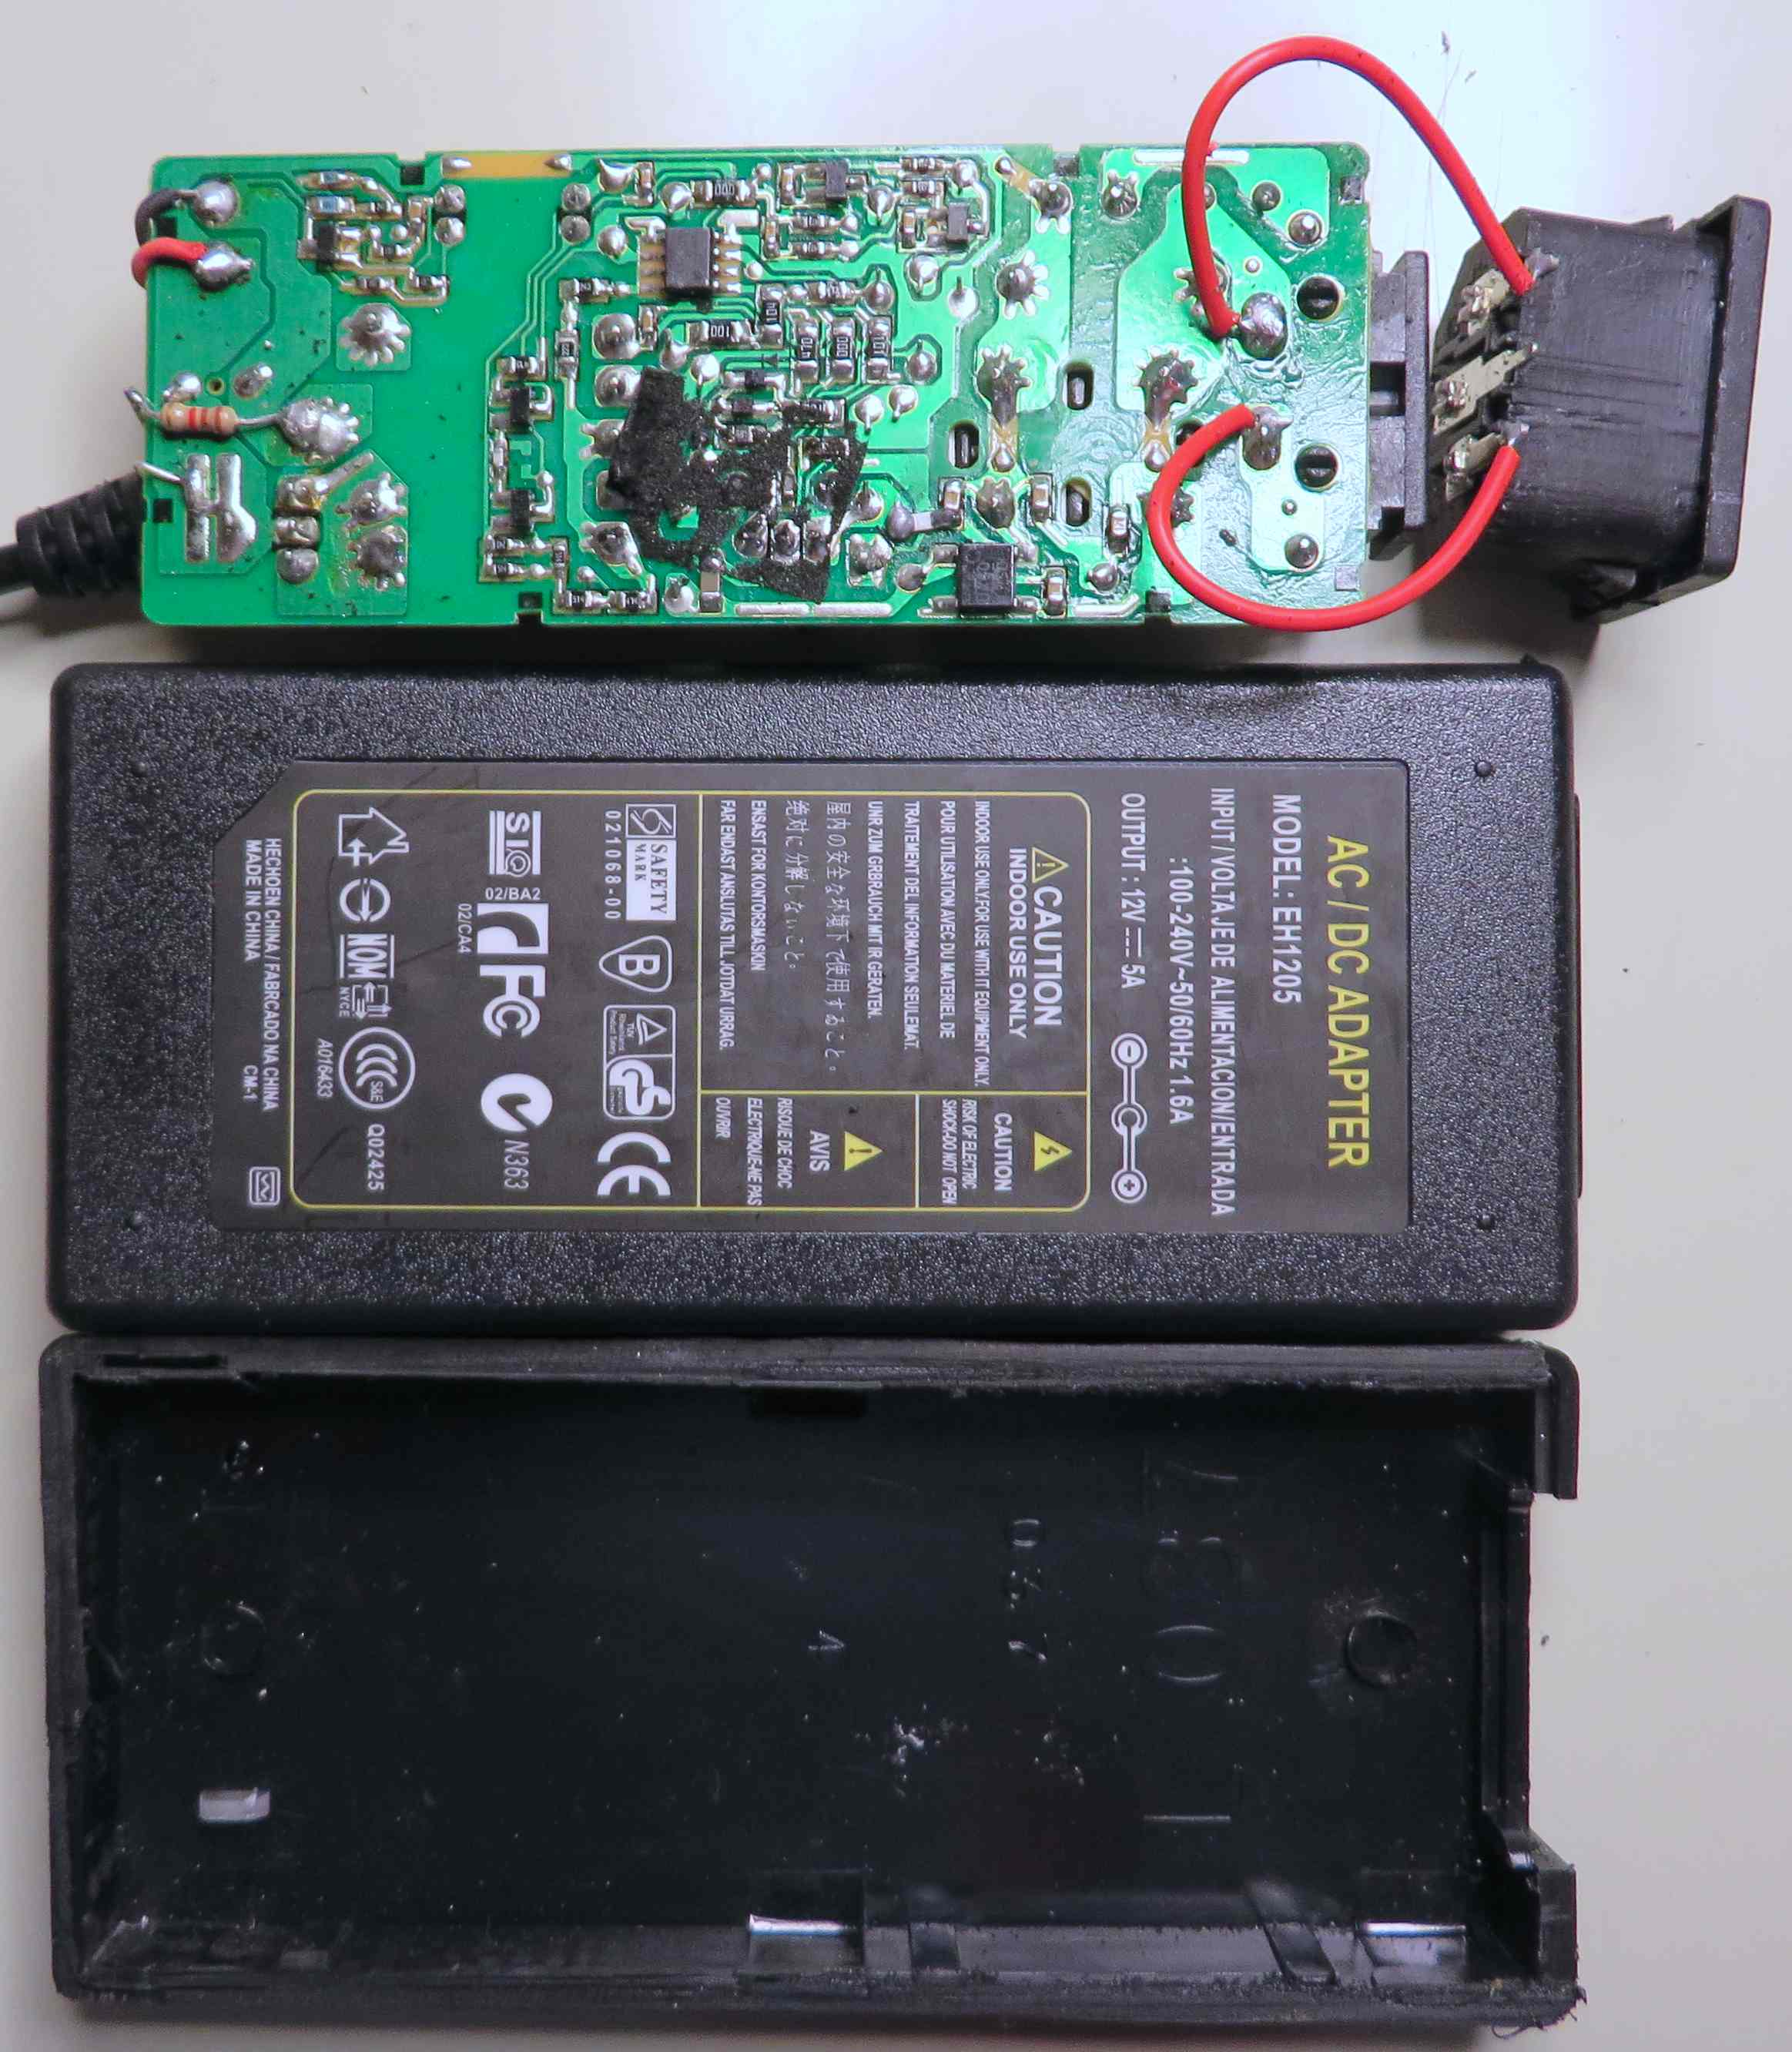

这个板子曾经装在另一个适配器的外壳中，它是一个最终产品的可能性更大。中国制造业似乎已经无耻到新的境界：重新包装用过的（或多余）的电源。

说得好听点，这是回收利用。

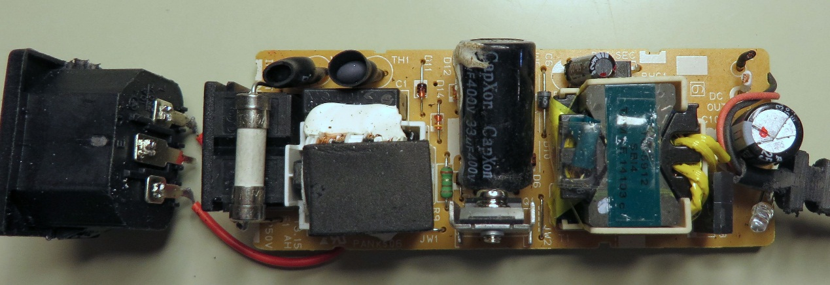

如上图所示，实际上原来的PSU（Power Supply Unit）看起来质量很好，有一个高性能的EMI滤波器和耐105°高温的电容。注意剪短的DC电线和安装在上面的LED。电容粘胶已经流出来了。电容电压为400V和25V。

两个输出二极管与双TO-220封装平行，板子由两块泡沫固定在位，相对而言，封装看起来还是相当上档次的。

2号适配器：滤波器和控制器都被省了

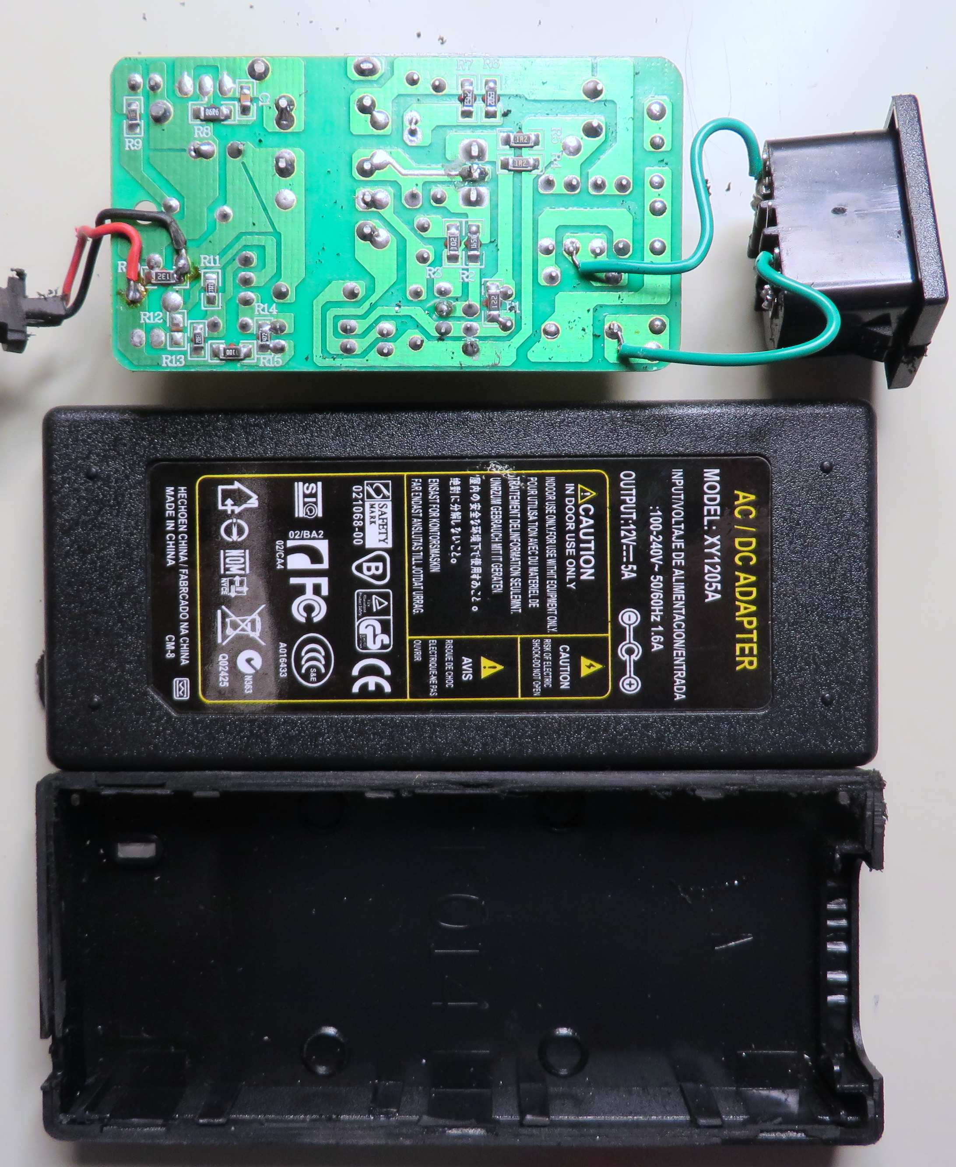

接下来是“XY1205A”，其认证和规格参数仍然是假的。除了板子上的电线和安装有些问题，其它一切都过得去。主、次两侧的空隙也够大。

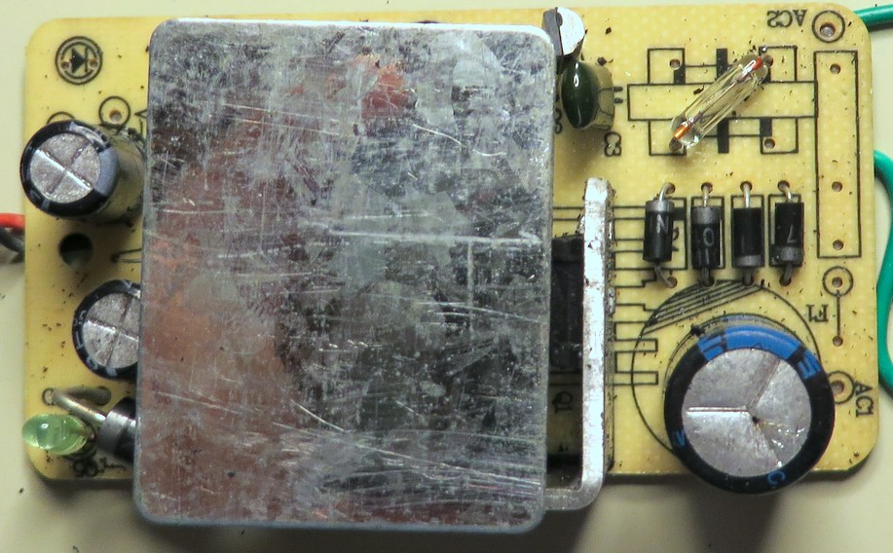

将板子从包装中取出后发现，金属片不是散热器的一部分，不知出于什么目的，用粘性泡沫与变压器粘在一起。看来这又是一个重新包装的电源！

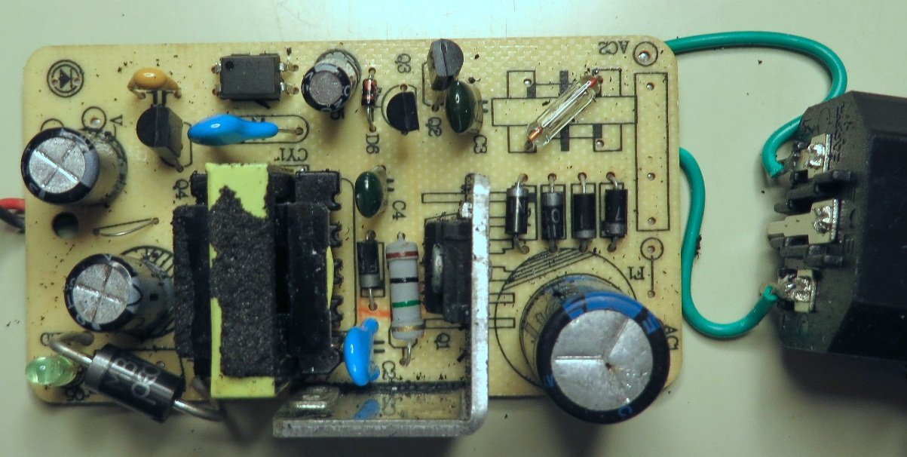

取下金属片可以看见里面的简单电路：没有EMI滤波器（尽管为EMI滤波器预留了一个空位），没有控制器。电容参数为400V和25V，105°。

3号适配器：好板子配烂包装

第三个适配器绝对让你大吃一惊。在看图题之前，你能认出它吗？

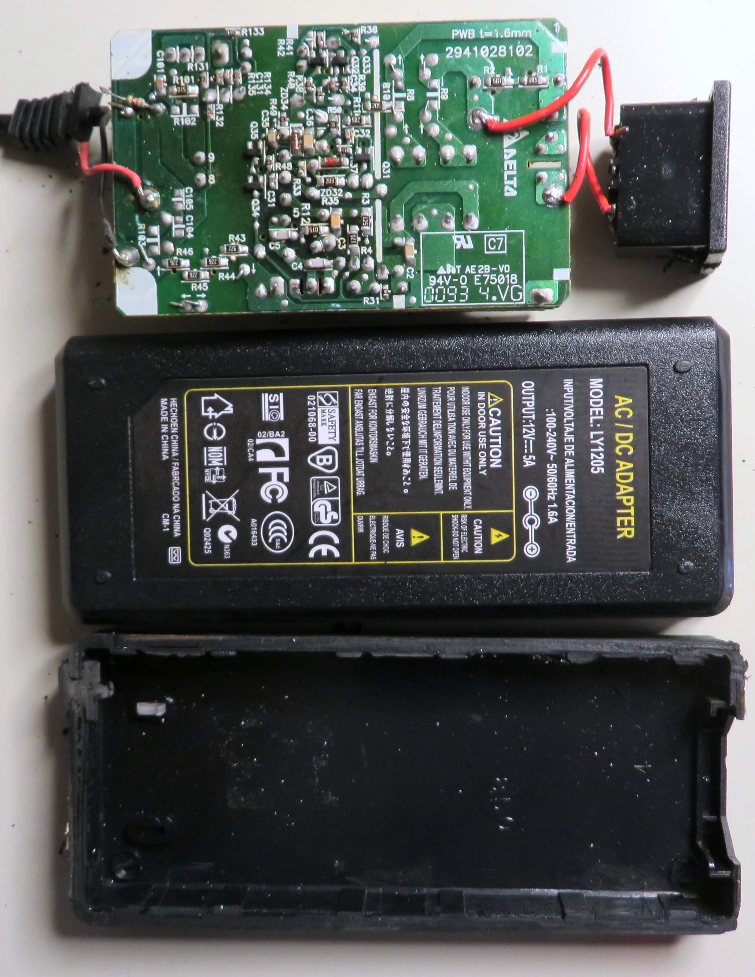

“LY1205”，电线和LED连接很好，由PSU大牌Delta制造。

注意左下方的R43-R46：88MΩ桥接HV（ - ）至12V（ - ）。

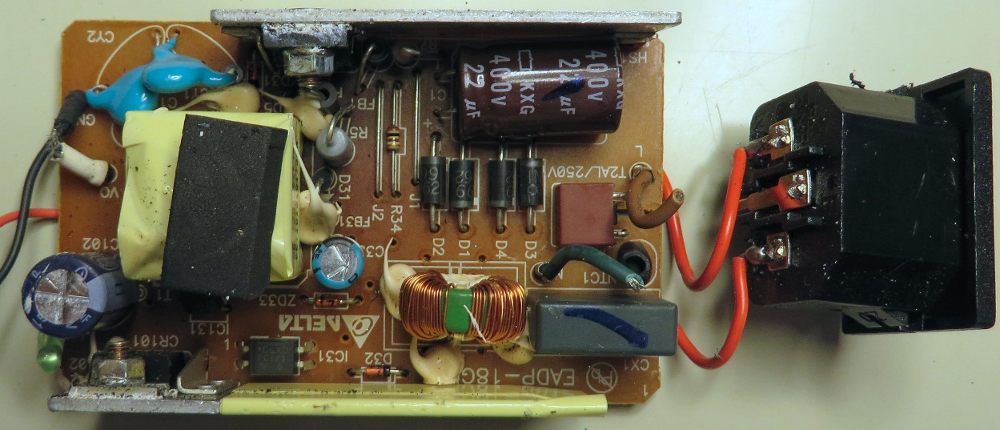

这个适配器的型号是EADP-18GP，质量肯定比其它的好。

这是一个好板子配烂包装的故事。因为输出线抖动，所以导致了这个PSU最初是间歇性运行的。我现在才明白，这不是因为连接松动，而是源端的断线头接触引起的。

还好，源输入AC线没有接触，因为它们正好在线路输入端，当然保险丝也没有。这太不可思议啦。

除此之外，其它方面看起来都不错。电容参数为400V 105° UCC / NCC。输出为25V，105°。但是，两者都接近热点（hot spot）。

据我所知，生产日期大约在2000-2001（板子：0093，AC整流器：0062）。不知道板子在重新包装之前有没有被用过。

左上角的两个蓝色电容为2.2nF，串联，桥接主侧到次侧，与88MΩ的电阻并联。这样设计的目的是什么？是防止电荷积聚在另外的隔离输出上，还是 EMI控制？

没有哪个电路板的主、次侧之间有隔离槽，但这块板子在其它地方有一些隔离槽：主晶体管引线之间，以及输入保险丝的引线之间。

从上面的拆解，我们看到了中国制造业的阴暗面。你一定想知道这是行业的普遍情况，还是只会伤害像我这样爱贪便宜、只网购的人？

我还有一些性能更好的适配器。我在想是不是也需要把它们拆开来，看看是真正的PSU，还是仅仅换了一个包装？